LAPORAN TUGAS
APLIKASI KASIR (POINT OF SALE) SEDERHANA
BERBASIS JAVA DESKTOP (NETBEANS)
[ Sisipkan logo institusi di sini ]
Disusun oleh:
[Nama Mahasiswa]
NIM: [Nomor Induk Mahasiswa]
[Nama Program Studi]
[Nama Fakultas]
[Nama Perguruan Tinggi]
2026

KATA PENGANTAR
Puji syukur penulis panjatkan kehadirat Tuhan Yang Maha Esa atas segala rahmat dan karunia-Nya sehingga laporan tugas dengan judul “Aplikasi Kasir (Point of Sale) Sederhana Berbasis Java Desktop (NetBeans)” ini dapat diselesaikan dengan baik.
Laporan ini disusun sebagai bentuk pertanggungjawaban tertulis atas tugas mata kuliah pemrograman, yang bertujuan untuk menerapkan konsep pemrograman berorientasi objek (Object Oriented Programming) dalam membangun sebuah aplikasi desktop sederhana menggunakan bahasa pemrograman Java dan pustaka antarmuka grafis Java Swing.
Penulis menyadari bahwa aplikasi dan laporan ini masih jauh dari sempurna. Oleh karena itu, kritik dan saran yang membangun sangat penulis harapkan demi perbaikan di masa yang akan datang. Semoga laporan ini dapat bermanfaat, baik bagi penulis maupun pembaca.
[Kota], [Tanggal Bulan Tahun]
Penulis

DAFTAR ISI
KATA PENGANTAR
DAFTAR ISI
BAB I PENDAHULUAN
1.1 Latar Belakang
1.2 Rumusan Masalah
1.3 Tujuan
1.4 Manfaat
BAB II LANDASAN TEORI
2.1 Point of Sale (POS)
2.2 Bahasa Pemrograman Java
2.3 Java Swing
2.4 IDE NetBeans
2.5 Konsep Pemrograman Berorientasi Objek yang Digunakan
BAB III ANALISIS DAN PERANCANGAN SISTEM
3.1 Deskripsi Sistem
3.2 Kebutuhan Fungsional
3.3 Struktur / Rancangan Kelas Program
3.4 Alur Logika Program (Flowchart)
3.5 Perancangan Antarmuka (User Interface)
BAB IV IMPLEMENTASI DAN PENGUJIAN
4.1 Lingkungan Implementasi
4.2 Implementasi Kelas Program
4.3 Cara Menjalankan Program
4.4 Pengujian Program
BAB V PENUTUP
5.1 Kesimpulan
5.2 Saran
DAFTAR PUSTAKA

BAB I

PENDAHULUAN

1.1 Latar Belakang
Perkembangan teknologi informasi telah membawa perubahan besar pada berbagai sektor usaha, termasuk pada proses transaksi penjualan di toko maupun usaha kecil menengah. Salah satu penerapan teknologi yang umum digunakan adalah aplikasi kasir atau Point of Sale (POS), yaitu sistem yang digunakan untuk mencatat transaksi penjualan barang, menghitung total belanja, serta menghitung kembalian secara cepat dan akurat.
Sebagai sarana pembelajaran pemrograman, dibuatlah sebuah aplikasi kasir sederhana berbasis desktop menggunakan bahasa pemrograman Java dengan pustaka antarmuka grafis Java Swing, yang dikembangkan pada Integrated Development Environment (IDE) NetBeans. Aplikasi ini dirancang tanpa menggunakan database maupun server, sehingga seluruh data produk dan transaksi disimpan sementara di dalam memori program selama aplikasi berjalan. Pendekatan ini dipilih agar mahasiswa dapat berfokus pada pemahaman logika pemrograman, konsep pemrograman berorientasi objek, serta perancangan antarmuka pengguna, tanpa perlu mengelola konfigurasi database yang lebih kompleks.

1.2 Rumusan Masalah
- Bagaimana merancang alur logika program aplikasi kasir sederhana yang mudah dipahami dan digunakan?
- Bagaimana mengimplementasikan proses pencatatan transaksi (penambahan barang ke keranjang, perhitungan total, dan pembayaran) menggunakan Java Swing?
- Bagaimana menerapkan konsep pemrograman berorientasi objek dalam pembuatan aplikasi kasir tanpa database?

1.3 Tujuan
- Membangun aplikasi kasir sederhana berbasis desktop menggunakan Java dan NetBeans.
- Menerapkan konsep pemrograman berorientasi objek (class, object, encapsulation) dalam studi kasus nyata.
- Memahami alur logika program pada proses transaksi penjualan, mulai dari pemilihan barang hingga pencetakan struk.

1.4 Manfaat
- Bagi penulis: menambah pemahaman dan keterampilan dalam pengembangan aplikasi desktop berbasis Java.
- Bagi pembaca: dapat dijadikan referensi belajar pembuatan aplikasi kasir sederhana menggunakan Java Swing.
- Aplikasi dapat dikembangkan lebih lanjut untuk kebutuhan nyata, misalnya dengan menambahkan database pada tahap berikutnya.

BAB II

LANDASAN TEORI

2.1 Point of Sale (POS)
Point of Sale (POS) atau yang dikenal dengan istilah kasir adalah sistem yang digunakan untuk mencatat dan memproses transaksi penjualan barang atau jasa pada suatu titik penjualan. Fungsi utama sistem POS antara lain mencatat data barang yang terjual, menghitung total harga, menghitung kembalian, mengurangi stok barang secara otomatis, serta mencetak struk sebagai bukti transaksi.

2.2 Bahasa Pemrograman Java
Java adalah bahasa pemrograman tingkat tinggi yang bersifat berorientasi objek (Object Oriented Programming/OOP), portabel (dapat dijalankan di berbagai sistem operasi selama tersedia Java Virtual Machine), serta memiliki manajemen memori otomatis melalui mekanisme garbage collection. Java banyak digunakan dalam pengembangan aplikasi desktop, aplikasi berbasis web, hingga aplikasi mobile Android.

2.3 Java Swing
Java Swing adalah pustaka (library) standar Java yang digunakan untuk membangun antarmuka pengguna grafis (Graphical User Interface/GUI) pada aplikasi desktop. Komponen-komponen yang tersedia pada Java Swing antara lain JFrame (jendela utama), JPanel (wadah komponen), JTable (tabel data), JButton (tombol), JLabel (label teks), JTextField, JSpinner, dan JOptionPane (kotak dialog). Pada aplikasi kasir ini, hampir seluruh komponen tersebut digunakan untuk membangun tampilan program.

2.4 IDE NetBeans
NetBeans adalah salah satu Integrated Development Environment (IDE) yang digunakan secara khusus untuk pengembangan aplikasi berbasis Java. NetBeans menyediakan fitur seperti code editor, compiler, debugger, serta GUI builder yang memudahkan proses pembuatan, pengujian, dan menjalankan program Java secara langsung dari satu aplikasi terintegrasi.

2.5 Konsep Pemrograman Berorientasi Objek yang Digunakan
Aplikasi kasir ini menerapkan beberapa konsep dasar pemrograman berorientasi objek, antara lain:
- Class dan Object: setiap barang direpresentasikan sebagai objek dari class Product, dan setiap item di keranjang direpresentasikan sebagai objek dari class CartItem.
- Encapsulation: atribut pada setiap class disembunyikan (private) dan hanya dapat diakses melalui method getter dan setter.
- Separation of concern: pemisahan antara class model data (Product, CartItem) dengan class tampilan/logika program (KasirFrame), sehingga program lebih terstruktur dan mudah dikembangkan.

BAB III

ANALISIS DAN PERANCANGAN SISTEM

3.1 Deskripsi Sistem
Aplikasi kasir sederhana ini merupakan aplikasi desktop berbasis Java Swing yang berjalan secara lokal (localhost) di komputer pengguna, tanpa memerlukan koneksi internet, server, maupun database eksternal. Seluruh data produk dan transaksi disimpan sementara pada struktur data ArrayList di dalam memori selama aplikasi berjalan. Pengguna (kasir) dapat memilih barang dari daftar produk, menambahkannya ke keranjang belanja, melakukan proses pembayaran, hingga mendapatkan struk belanja secara otomatis.

3.2 Kebutuhan Fungsional
No | Kebutuhan Fungsional | Keterangan
1 | Menampilkan daftar produk | Kode, nama, harga, dan stok barang ditampilkan dalam tabel
2 | Menambahkan barang ke keranjang | Disertai validasi jumlah stok yang tersedia
3 | Menghitung total belanja | Total dihitung otomatis setiap ada perubahan pada keranjang
4 | Menghapus item dari keranjang | Kasir dapat membatalkan salah satu item
5 | Memproses pembayaran | Menghitung kembalian dan validasi jumlah uang yang dibayarkan
6 | Mencetak struk belanja | Struk ditampilkan setelah transaksi berhasil
7 | Mengurangi stok otomatis | Stok produk berkurang sesuai jumlah barang yang terjual

3.3 Struktur / Rancangan Kelas Program
Program dibangun dengan empat kelas utama yang saling berhubungan, seperti diperlihatkan pada Gambar 3.1 berikut.
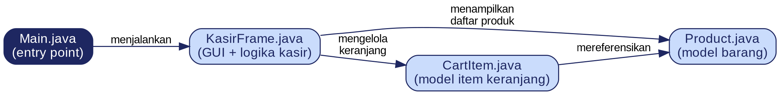
Gambar 3.1 Struktur relasi antar kelas program
- Main.java, sebagai titik awal (entry point) yang menjalankan aplikasi.
- KasirFrame.java, kelas utama yang berisi tampilan (GUI) sekaligus seluruh logika proses kasir.
- Product.java, kelas model yang merepresentasikan data barang (kode, nama, harga, stok).
- CartItem.java, kelas model yang merepresentasikan satu baris item pada keranjang belanja (merujuk pada satu Product beserta jumlahnya).

3.4 Alur Logika Program (Flowchart)
Alur logika program aplikasi kasir, mulai dari tampilan awal hingga transaksi selesai, digambarkan pada flowchart berikut ini.
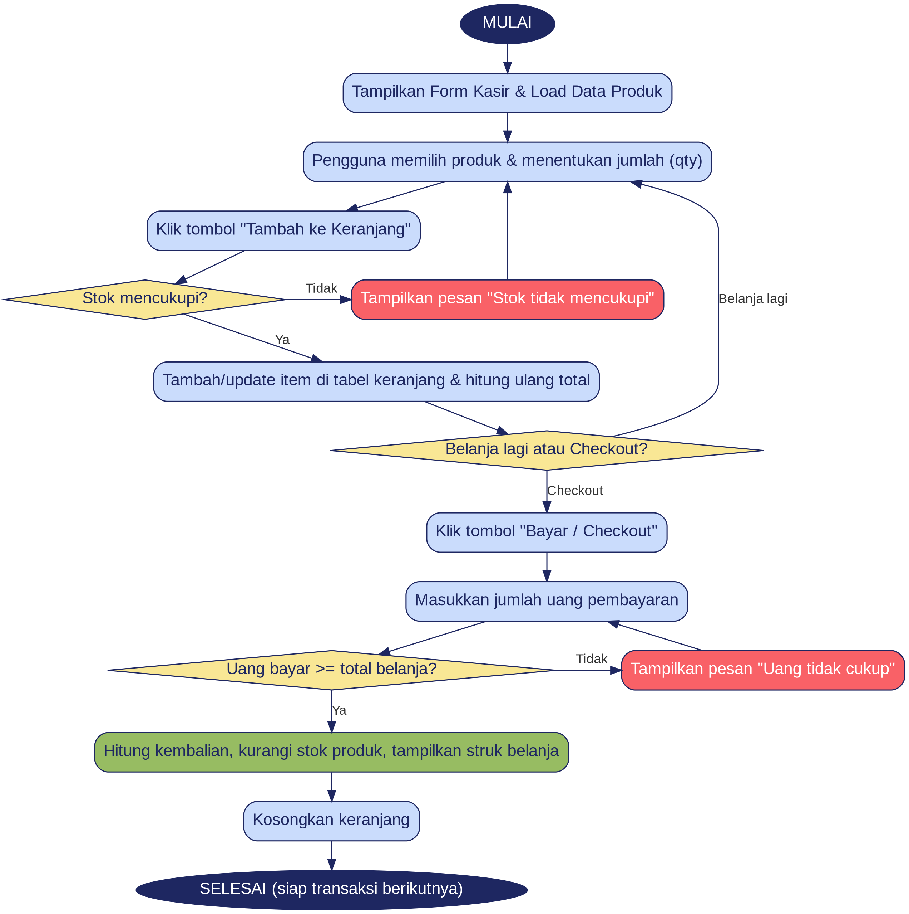
Gambar 3.2 Flowchart alur logika program aplikasi kasir
Secara umum, alur program dapat dijelaskan sebagai berikut: (1) program menampilkan form kasir beserta daftar produk yang tersedia; (2) pengguna memilih produk dan menentukan jumlah barang; (3) sistem memeriksa ketersediaan stok sebelum barang ditambahkan ke keranjang; (4) total belanja dihitung ulang secara otomatis setiap terjadi perubahan pada keranjang; (5) pada saat checkout, sistem memeriksa kecukupan uang pembayaran terhadap total belanja; (6) jika mencukupi, sistem menghitung kembalian, mengurangi stok, dan menampilkan struk belanja; (7) keranjang dikosongkan kembali sehingga program siap menerima transaksi berikutnya.

3.5 Perancangan Antarmuka (User Interface)
Antarmuka program dirancang menggunakan tata letak BorderLayout pada jendela utama, dengan pembagian dua panel utama menggunakan GridLayout satu baris dua kolom, yaitu:
- Panel kiri: menampilkan daftar produk dalam bentuk JTable, dilengkapi kontrol jumlah (JSpinner) dan tombol “Tambah ke Keranjang”.
- Panel kanan: menampilkan tabel keranjang belanja, label total belanja, serta tombol “Hapus Item”, “Transaksi Baru”, dan “Bayar / Checkout”.
Proses pembayaran dan struk belanja ditampilkan melalui kotak dialog (JOptionPane) agar interaksi tetap ringkas dan tidak memerlukan perpindahan halaman.

BAB IV

IMPLEMENTASI DAN PENGUJIAN

4.1 Lingkungan Implementasi
Komponen | Spesifikasi
Bahasa Pemrograman | Java (JDK 8 ke atas)
IDE | Apache NetBeans
Pustaka GUI | Java Swing (bawaan JDK, tanpa pustaka tambahan)
Penyimpanan Data | In-memory (ArrayList), tanpa database/server
Mode Eksekusi | Aplikasi desktop lokal (localhost), dijalankan langsung dari NetBeans

4.2 Implementasi Kelas Program
Berikut adalah cuplikan implementasi dari masing-masing kelas utama program.
a. Kelas Product.java
Kelas ini menyimpan atribut kode, nama, harga, dan stok barang, beserta method getter/setter sesuai prinsip encapsulation.
public class Product {
private String kode;
private String nama;
private double harga;
private int stok;

public Product(String kode, String nama, double harga, int stok) {
this.kode = kode; this.nama = nama;
this.harga = harga; this.stok = stok;
}
// getter dan setter ...
}
b. Kelas CartItem.java
Kelas ini merepresentasikan satu baris pada keranjang belanja, berisi referensi ke objek Product beserta jumlah (qty) yang dibeli, dan method untuk menghitung subtotal.
public class CartItem {
private Product product;
private int qty;

public double getSubtotal() {
return product.getHarga() * qty;
}
// getter dan setter lainnya ...
}
c. Kelas KasirFrame.java (logika inti)
Kelas ini menjadi pusat logika program. Salah satu bagian terpenting adalah method tambahKeKeranjang(), yang memvalidasi stok sebelum barang dimasukkan ke keranjang:
private void tambahKeKeranjang() {
Product produk = daftarProduk.get(baris);
int qty = (int) spinnerQty.getValue();

if (qtyDiKeranjang + qty > produk.getStok()) {
// tampilkan pesan: stok tidak mencukupi
return;
}
// tambahkan / update item pada keranjang
refreshTabelKeranjang();
}
Method lain yang berperan penting adalah prosesBayar(), yang memvalidasi jumlah uang pembayaran, menghitung kembalian, mengurangi stok, serta menampilkan struk transaksi:
private void prosesBayar() {
double total = hitungTotal();
double bayar = Double.parseDouble(input);

if (bayar < total) {
// tampilkan pesan: uang tidak cukup
return;
}
double kembalian = bayar - total;
// kurangi stok, tampilkan struk, kosongkan keranjang
}
d. Kelas Main.java
Kelas ini menjadi titik awal (entry point) yang bertugas menjalankan jendela utama aplikasi.
public class Main {
public static void main(String[] args) {
SwingUtilities.invokeLater(() -> {
new KasirFrame().setVisible(true);
});
}
}

4.3 Cara Menjalankan Program
- Buka NetBeans, lalu buat proyek baru bertipe Java Application.
- Buat package bernama “kasir” di dalam folder Source Packages.
- Masukkan seluruh file (Product.java, CartItem.java, KasirFrame.java, Main.java) ke dalam package tersebut.
- Klik kanan pada file Main.java, lalu pilih Run File (atau tekan tombol Shift+F6).
- Program akan berjalan secara lokal dan menampilkan jendela aplikasi kasir.

4.4 Pengujian Program
Pengujian dilakukan secara fungsional (black box testing) terhadap fitur-fitur utama aplikasi. Hasil pengujian ditunjukkan pada tabel berikut.
No | Skenario Pengujian | Hasil yang Diharapkan | Status
1 | Menambahkan barang dengan stok mencukupi | Barang masuk ke keranjang, total otomatis diperbarui | Berhasil
2 | Menambahkan barang melebihi stok tersedia | Muncul pesan peringatan “Stok tidak mencukupi” | Berhasil
3 | Menghapus item dari keranjang | Item terhapus, total diperbarui otomatis | Berhasil
4 | Checkout dengan uang bayar kurang dari total | Muncul pesan “Uang tidak cukup”, transaksi ditolak | Berhasil
5 | Checkout dengan uang bayar mencukupi | Kembalian terhitung benar, struk tampil, stok berkurang | Berhasil
6 | Transaksi baru | Keranjang dikosongkan setelah konfirmasi | Berhasil

BAB V

PENUTUP

5.1 Kesimpulan
Berdasarkan hasil perancangan, implementasi, dan pengujian, dapat disimpulkan bahwa aplikasi kasir sederhana ini berhasil dibangun menggunakan bahasa pemrograman Java dengan pustaka Java Swing pada IDE NetBeans, tanpa memerlukan database maupun server. Aplikasi mampu menjalankan fungsi dasar sistem Point of Sale, yaitu menampilkan daftar produk, mengelola keranjang belanja, memvalidasi stok dan pembayaran, menghitung kembalian, serta menampilkan struk transaksi. Seluruh pengujian fungsional yang dilakukan menunjukkan hasil yang sesuai dengan yang diharapkan.

5.2 Saran
- Aplikasi dapat dikembangkan lebih lanjut dengan menambahkan penyimpanan data permanen, misalnya menggunakan file atau database, agar data tidak hilang saat aplikasi ditutup.
- Dapat ditambahkan fitur pencarian produk, kategori barang, serta hak akses pengguna (login kasir/admin).
- Tampilan antarmuka dapat dikembangkan lebih menarik dengan menerapkan tema atau library tambahan sesuai kebutuhan.

DAFTAR PUSTAKA
Oracle. The Java Tutorials – Creating a GUI with JFC/Swing. docs.oracle.com.
Apache NetBeans Documentation. netbeans.apache.org.
Deitel, P., & Deitel, H. (2017). Java: How to Program. Pearson Education.
Catatan: Sesuaikan dan lengkapi daftar pustaka ini dengan referensi resmi sesuai ketentuan/format sitasi yang berlaku di kampus masing-masing.

